P r e s e n t e

Preparatoria No. 12
Se complace en invitarle a Exposiciones Robótica 2018
Que tendrá lugar el día 24 y 25 de Octubre a de las 9:30 am a las 17:00 horas en el Modulo B.

COMPETENCIA GENÉRICA A DESARROLLAR : | 5. Desarrolla innovaciones y propone soluciones a problemas a partir de métodos establecidos.
Perfil de egreso del BGC de la Universidad de Guadalajara | Pensamiento científico Explica los fenómenos naturales y sociales aplicando los modelos, principios y teorías básicas de la ciencia, tomando en consideración sus implicaciones y relaciones caudales. Aplica procedimientos de la ciencia matemática, para interpretar y resolver problemas en actividades de la vida cotidiana y laboral.
OBJETIVO DE APRENDIZAJE A LOGRAR: | Al término de la trayectoria el estudiante será capaz de analizar, diseñar y construir sistemas electrónicos y robóticos básicos, además tendrá los conocimientos fundamentales de electricidad y electrónica, para que pueda aplicar dichos conocimientos a la solución de problemas de electrónica básica.

Lugar donde se llevará a cabo (espacio de la escuela.)
En las instalaciones de la Escuela Preparatoria No.12.

El espacio del Módulo B para inauguración y cierre del evento.
Sala de Maestros Módulo D y Aula Modulo C3 para Maestro(s) y alumnos Invitados.
Fecha en que se realizará la actividad
Miércoles 24 y 25 de Octubre del 2018
Horario 9:30 a 17:00

Dirigido a:
Estudiantes inscritos en la Escuela Preparatoria No 12 del nivel medio superior
->Segundo Semestre, turnos Matutino y Vespertino.

Agenda y desarrollo de la (s) actividad (es). Detallar claramente horarios en qué se desarrollara(n) la(s) actividad(es) por completo:
Itinerario de Exposiciones Robótica
Sede la Escuela Preparatoria No 12
24 de Octubre 2018

9:30 – 10:30 Registro de Alumnos
10:30 – 10:50 Presentación
11:00 – 11:45 Preparatoria Jalisco
11:50 – 12:30 Preparatoria 16
12:40 – 13:10 Get Paid.
13:15 – 13:50 Preparatoria 12
14:00 – 15:00 Descanso
15:00 - 15:40 iNBest
15:50 – 16: 50 Dronóticos

Agenda y desarrollo de la (s) actividad (es). Detallar claramente horarios en qué se desarrollara(n) la(s) actividad(es) por completo:
Itinerario de Exposiciones Robótica
Sede la Escuela Preparatoria No 12
25 de Octubre 2018

9:30 – 10:30 Registro de Alumnos.
10:30 – 10:50 Presentación
11:00 – 11:45 Preparatoria Regional El Salto
11:50 – 12:30 Get Paid
12:40 – 13:10 Preparatoria No 3
13:15 – 13:50 Escuela UDN
14:00 – 15:00 Descanso
15:00 - 15:40 Preparatoria No 18
15:50 – 16: 50 Empresa Copadoc.
17:00 – 17:50 Carrera de drones y pelea sumo

Objetivo.
La Escuela Preparatoria No.12 contempla entrar al mundo mágico de la robótica y empezar a desarrollar el espíritu científico de los estudiantes creando la Tae de Robótica. Por ello ha invitado a usted y a los integrantes de su equipo a realizar su exposición de robótica, donde podrá incentivar a los estudiantes a entrar y elegir dicha Tae.

Curso- Taller De Robótica
La robótica es una rama científica cuyo auge en los últimos años ha sido de gran relevancia ya que la tecnología Tiene un lugar muy importante en la sociedad. Es importante incentivar a los jóvenes a iniciar un camino Orientado al desarrollo científico. La robótica inicia como todas las disciplinas en una escuela; actualmente la Motivación y el apoyo en estas áreas para los estudiantes de bachillerato es de gran importancia ya que puede Definir el futuro laboral a ejercer. Es por ello, que la Preparatoria No.12 organiza la primera exposición de Robótica a nivel bachillerato para este propósito e invita a las instituciones de educación nivel Media Superior. Algunas de éstas son:
· Preparatoria Jalisco
· Preparatoria No.3
· Preparatoria No.16
· Preparatoria No.18
· Preparatoria Regional El Salto
También se contará con la participación de escuelas como Universidad de Desarrollo Nacional UDN, TEC de Monterrey e ITESO así como también las empresas CAPADOC, iNbest y Dronóticos que acompañaran este evento.
Esta exposición tiene como objetivo presentar las experiencias de aquellos jóvenes que ya han tenido la oportunidad de aprender robótica para que el alumnado que desconozca esta área científica-tecnológica se interese en ella y puedan presenciar evidencias de trabajo realizado en este ámbito.

- La exposición podrá ser: Demostración, taller interactivo con estudiantes, concursos, olimpiadas que han asistido, talleres en los que han participado, eventos extranjeros, eventos internos, y logros obtenidos en la trayectoria de su estadía en la tae de robótica, etc.

- Duración estimada por exposición es de 40 a 55 min.

- Si su presentación la realizará utilizando multimedia deberá realizarla con los formatos:
Word, Power Point, Prezi, Página web. (Nota: si tiene algún otro formato avisar con anticipación).

- Si su presentación cuenta con video deberá realizarla con los formatos: Mov, MP3, MP4, VLC.

- Si se realizara alguna demostración de Robots: Robots Sumo, Soccer Robots o Seguidores de línea,
Avisar con anticipación para otorgarle las herramientas necesarias.
.

- En un correo electrónico o archivo:
Nombre(S) completo(s) de los que vienen en representación de la Institución.

- En un correo electrónico o archivo docente(s):
Abstract- Currículum en una cuartilla (máximo).

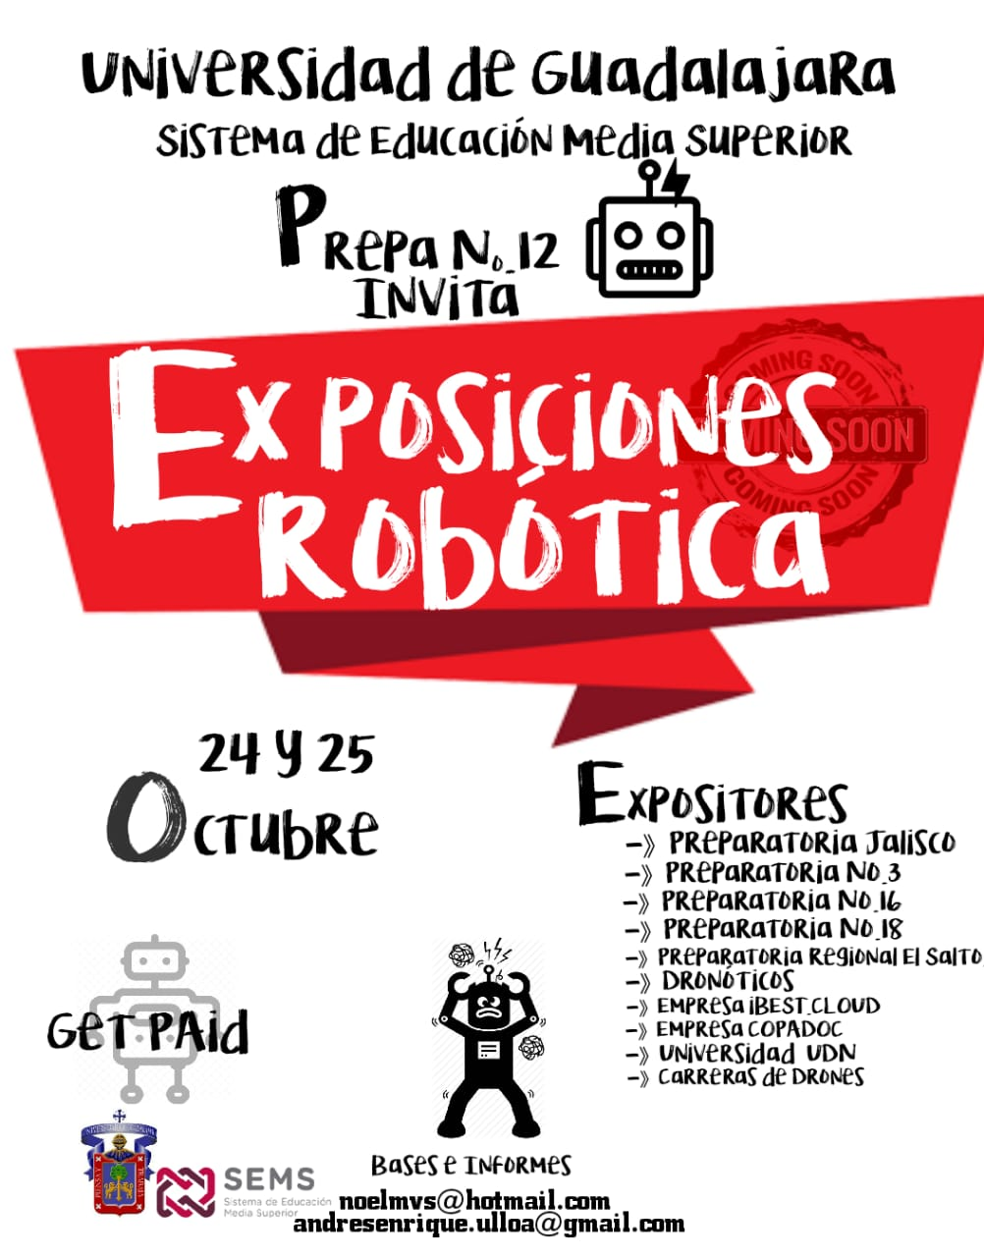

“PIENSA Y TRABAJA”

Guadalajara Jal., 17 Octubre de 2018.
Mtro. Andrés Enrique Ulloa Calderón
Pagina web http://prepa12.sems.udg.mx/
Correo electrónico: andresenrique.ulloa@gmail.com
Facebook andresenrique.udg
Tel celular: 33 12 47 11 61
Responsable del taller de robótica.

